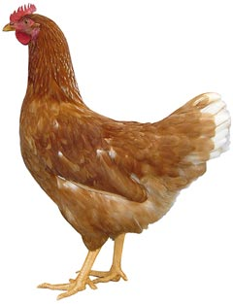
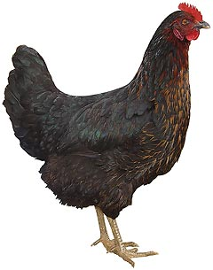 | Drůbežárna  Mírovka  Svoboda & Havel  nabízí

CHOVNÉ KUŘICE

Druh: ISA BROWN – HNĚDÉ
MORAVIA BSL – ČERNÉ
DEKALB WHITE - BÍLÉ

Stáří: 18 - 21 týdnů

Cena: 180 - 195 Kč/ks

V úterý 10. září 2019
Poslední rozvoz v roce 2019!
v 11:10 hod. u hospody

Dále prodej kohoutů, vitamínů, krmných směsí pro drůbež a králíky.

Informace a objednávky na tel.: 777 98 98 09

www.drubezarnamirovka.cz
e-mail: drubez.mirovka@seznam.cz

